Школьная искра
Печатное издание МБОУ «Поселковская средняя школа №1»
ВЫПУСК №5 (март 2021)
Дорогие женщины, девушки, девочки!
От души поздравляем вас с первым весенним праздником!

Пусть весенний праздник этот
Принесет в ваш дом тепло,
Чтобы много было света,
Чтобы в жизни вам везло!
Чтоб проблем не замечали,
И ни шагу чтоб назад!
Чтобы счастьем засияли
Ваши добрые глаза!

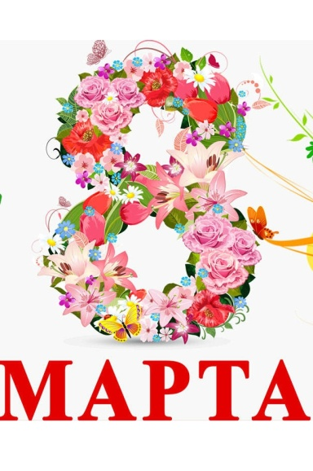

За вас все скажет букет цветов

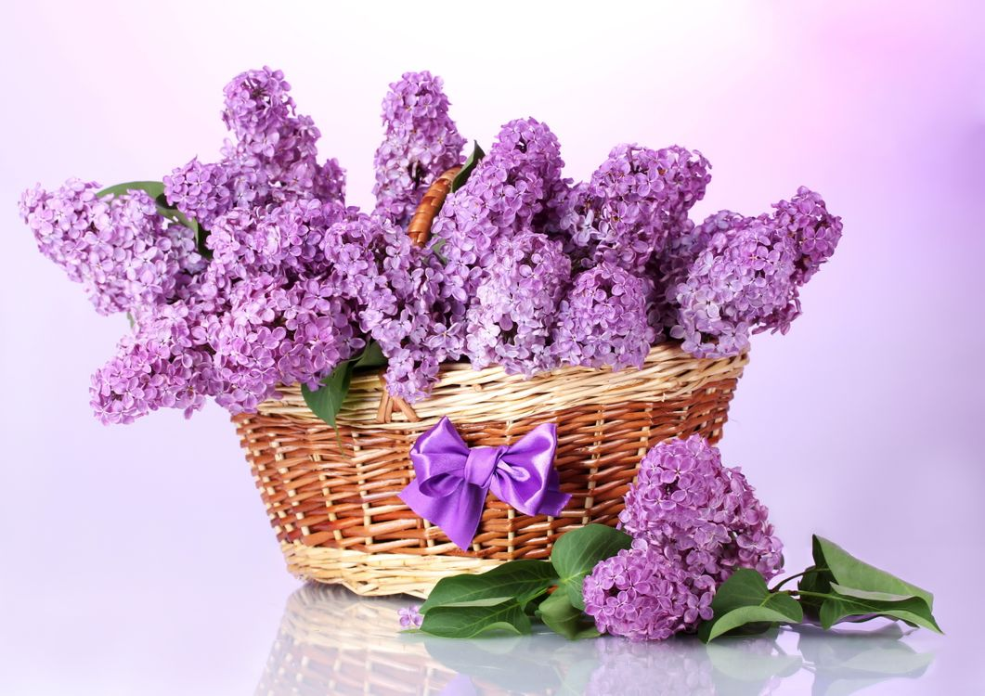
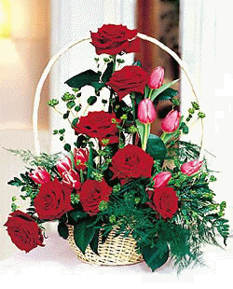

Праздник 8 Марта всегда ассоциируется в сознании с началом весны, с приходом солнышка, тепла, и соответственно, с расцветом самых лучших чувств. И выразить весь наплыв чувств лучше всего с помощью цветов.
Древние мифы, библейские истории и сказания - во всех них можно найти слова о значении цветов. И все же создание "языка цветов" приписывают Востоку, а именно Японии и Китаю. Японцы и китайцы сотни лет назад посылали цветы в качестве сообщения. Тот, кто знал этот "язык" мог, ничего не говоря вслух, все-таки доносить свои чувства другому человеку. И молчаливая беседа о любви была понятна обоим.
В начале XVIII века король Швеции Карл II ввел в Европу новый язык, побывав в Персии и познав восточный "язык цветов". Цветочные словари публиковались в течение всего XVIII-го столетия, рассказывая о секретах лилии и сирени, и отдельные его главы были посвящены составлению букетов. Очень популярен был язык цветов и во Франции и в Англии времен королевы Виктории.
Чем более популярен цветок, тем больше значений он имеет. Наибольший груз приходится, конечно, на розы. Каким бы ни был источник происхождения розы, этот цветок, несомненно, является самым известным символом красоты и любви. Все знают, что красные розы - символ любви. Менее известно о значении расцветок и видов роз. Красные и белые в одном букете значат единство, розовые значат грациозность и элегантность, а желтые - радость общения.
А вот сирень можно дарить только один раз, потому что считается, что она принадлежит первой любви.
В наше время нельзя сказать, что многие используют язык цветов, чтобы объясниться. Большинство даже не подозревает о том, что может рассказать подаренный букет. И все же, если Вы хотите быть оригинальным, подойдите творчески к выбору букета.

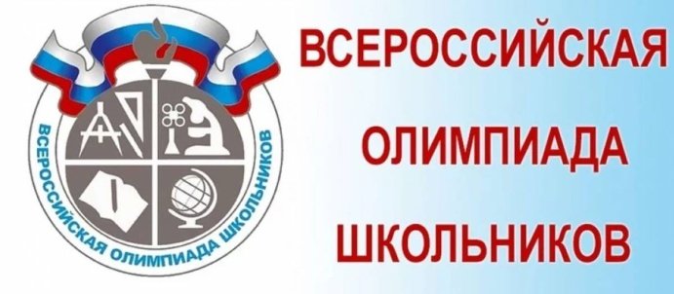

Поздравляем!
Лисин Егор, ученик 10а класса и Маух Максим, ученик 11б стали призерами Регионального этапа Всероссийской предметной олимпиады школьников по физической культуре.
Поздравляем ребят, их наставников и родителей и желаем новых побед!

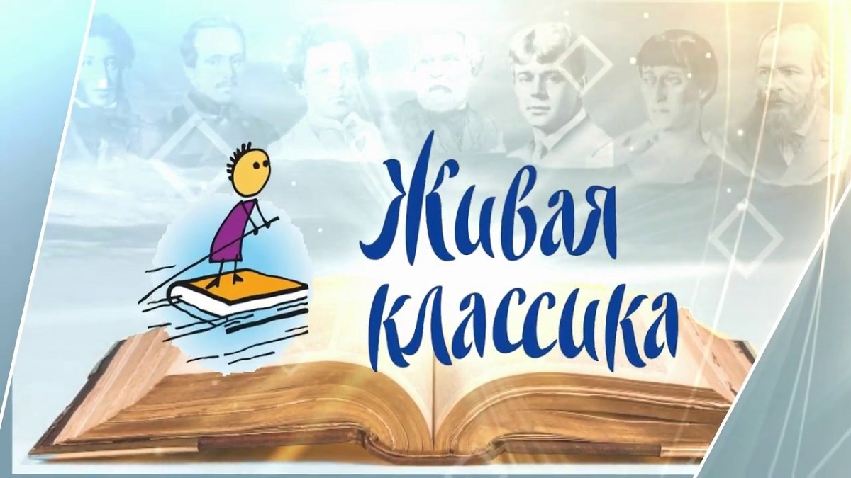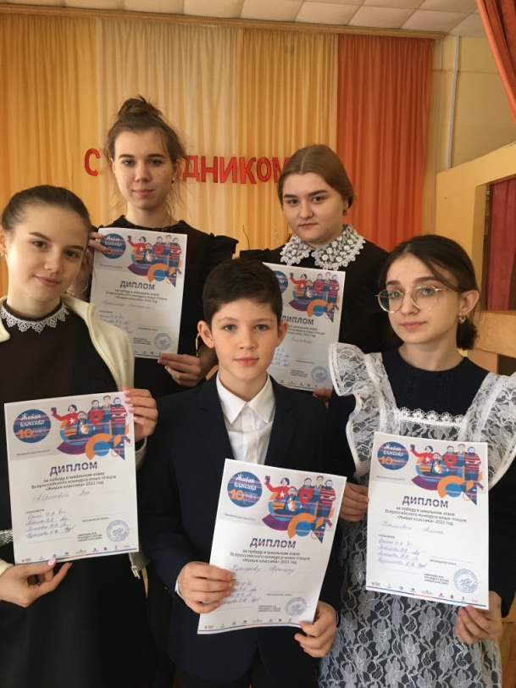

2 марта состоялся школьный этап Всероссийского конкурса юных чтецов «Живая классика».
Победителями стали:
4-8 классы – Колемасов Андрей, ученик 5 б класса;
Хуторов Артём, ученик 4 в класса;
Джиоева Алина, ученица 7 а класса.

9-11 классы – Абросова Яна, ученица 10 б класса;
Адаксина Екатерина, ученица 10 б класса;
Заичкина Елизавета, ученица 10 б класса.

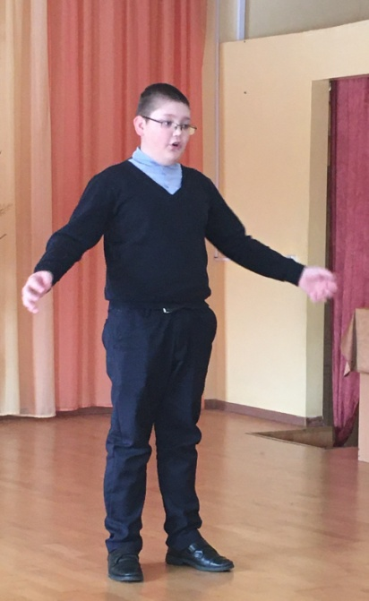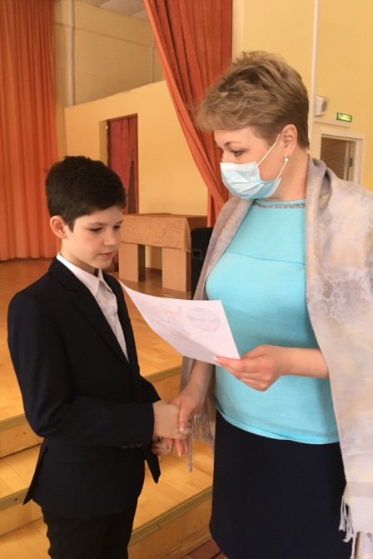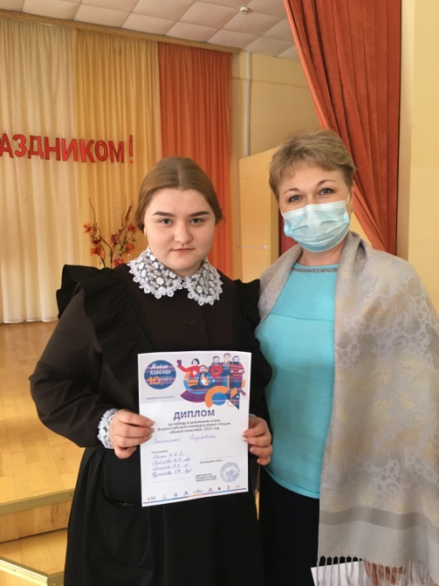
Поздравление директора школы
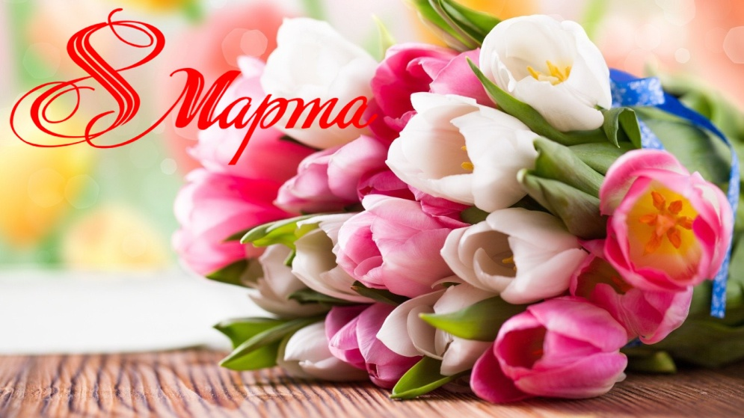
Уважаемые коллеги!
Сердечно поздравляю вас с замечательным праздником — Международным женским Днем 8 Марта! Согретый теплом ваших улыбок, проникнутый настроением радости и обновления, этот прекрасный праздник стал настоящим символом весны. В это время пробуждается и расцветает природа, зарождаются новые планы и мечты.
Воплощая в себе любовь и красоту, мудрость и милосердие, душевность и терпение, вы вносите в жизнь радость и гармонию. Щедро даря ласку и тепло своим близким, оберегаете в трудную минуту их от невзгод и жизненных неурядиц, кропотливо создаете и поддерживаете домашний уют. Ваша забота и любовь делают ваших близких сильнее, вдохновляют на созидательный труд, добрые поступки и подвиги.
Пусть вам всегда сопутствует весеннее настроение, в ваших семьях царят любовь и взаимопонимание, осуществляются самые светлые надежды и ожидания! Доброго вам здоровья, счастья и благополучия!
Дорогие девочки!
Я желаю вам всегда оставаться смелыми, весёлыми, красивыми и талантливыми. Пусть мальчишки ради вас совершают настоящие подвиги. Успехов вам, прекрасного настроения и большой удачи в жизни.
Желаю вам здоровья, счастья, красоты, удачи, достойного внимания и девичьего очарования. Желаю вам прилежно учиться и постоянно стремиться к своим идеалам. Пусть эта весна подарит вам сказку и радость, пусть каждый день в вашей жизни будет ярким, тёплым, удивительным и волшебным.

ЗНАЕТЕ ЛИ ВЫ, ЧТО…,
или интересные факты о символе года - 2021
Люди и коровы вместе около 8 тысяч лет
По численности среди млекопитающих коровы занимают второе место, а человек первое.
За 1 минуту челюсти коровы совершают от 30 до 90 движений.
В сутки коровы выделяют от 90 до 190 литров слюны, необходимой для пережевывания травы.
О возрасте коровы можно судить по рогам. Если она ежегодно телилась, начиная с трехлетнего возраста, с каждым новым отелом – рождением теленка – у коровы на рогах появляется новое кольцо. Раньше так и считали: например, корова о пяти телятах – это корова восьми лет.
Быки дальтоники от природы, они не видят красный другие цвета. На корриде бык несется на тряпку тореадора потому, что тот дразнит быка.
Обоняние у коров развито слабее, чем у других животных. Тем не менее, прежде чем начать есть траву на пастбище, корова тщательно обнюхивает землю. Если на участке были недавно раскиданы удобрения, она отказывается пастись.
Коровы общаются между собой при помощи звуковых сигналов – мычания. Особенно любят «общаться» телята.
Коровы – стадные животные, их взаимоотношения основаны на законах доминирования и подчинения. Коровы и быки более высшего социального ранга пользуются в стаде определенными привилегиями.
Коровы могут учиться друг у друга. Этот признак разумности находится у них на уровне собаки и немного выше уровня кошки. Если одна корова получит электрошок от ограды – остальные обратят на это внимание и будут избегать контакта с оградой. Повторит ошибку первой коровы лишь небольшой % стада.
По мнению ученых, классическая музыка может существенно увеличить надои молока у коров.
Корова может подняться по лестнице, но спуститься с неё не может.
Чувство времени у коров развито необычайно, и соблюдение распорядка дня имеет огромное значение в их жизни.
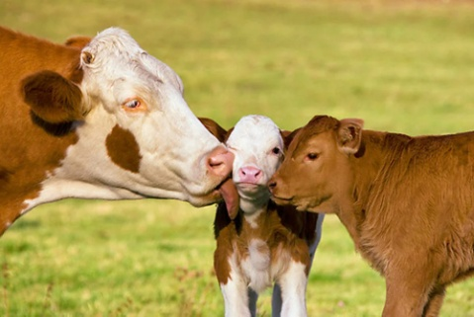
Поздравления от коллег - мужчин
